《殷墟文字乙編補遺》新綴第三十四則
蔡哲茂（台北 中央研究院歷史語言研究所）

A：〔R43937〕：丙477（乙2564+乙3139+乙補1663）+乙2189+乙2527+乙3607+乙4169+乙7907+乙補817+乙補3229+乙補3295

B：R42854(乙8030)

釋文：（正面）
貞：翌庚子不其易日
庚[子]□日，王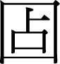□：(晴)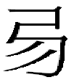□□(易日)，之夕雨，庚子(晴)。
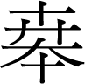于妣□
求

釋文：（反面）
貞：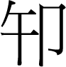于父乙
□于□乙
ㄓ來舌
亡其來
□曰
祖辛
王曰□不隹三

說明：
本綴合A部分由張秉權將《丙編》477加綴而成，今實綴B部分，折痕密合，應為同版。丙477+乙4169嚴一萍有與張秉權相同綴合。反面拓片不全，部分字跡不清。

拓本：
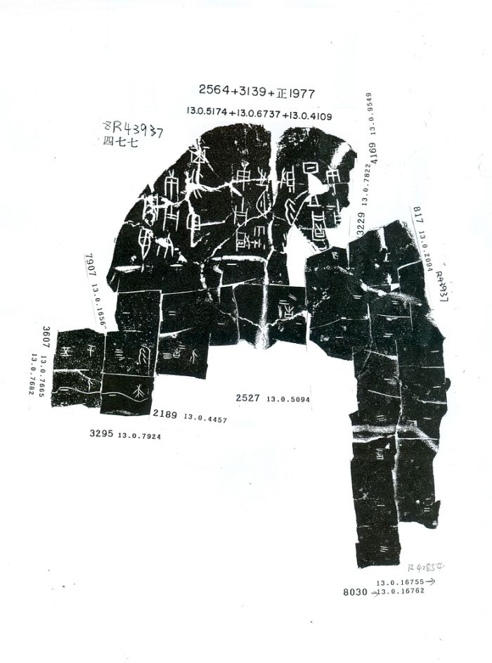
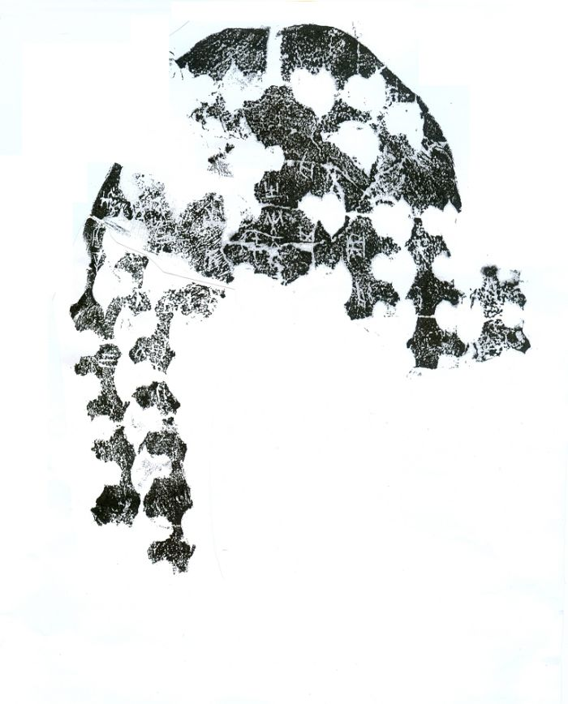
摹本：

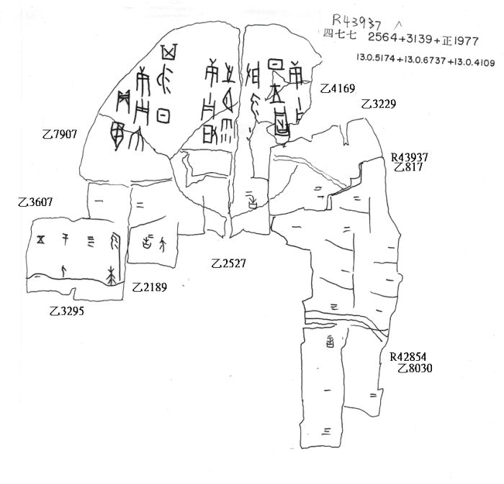

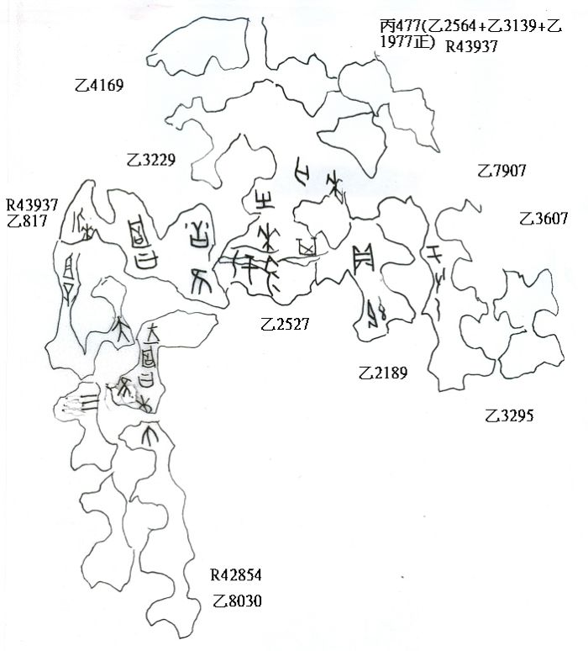

嚴一萍，〈釋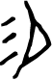〉，國立臺灣大學中國文學系編印《中國文字》第40期，頁2。

